Приложение № 9
к отчету о результатах
мероприятия
от «___»__________2022 г.
№ ОМ-___________
Информация о возможных неполученных социально-экономических эффектах
от реализации проекта по созданию медицинского кластера
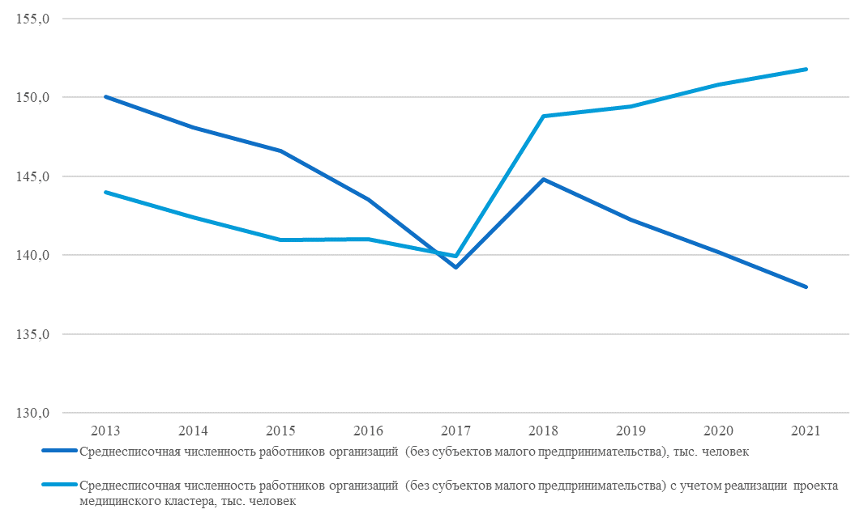
Рисунок 1 – Информация о фактической и потенциальной среднесписочной численности
работников организаций (без субъектов малого предпринимательства) в регионе Кавказских Минеральных Вод
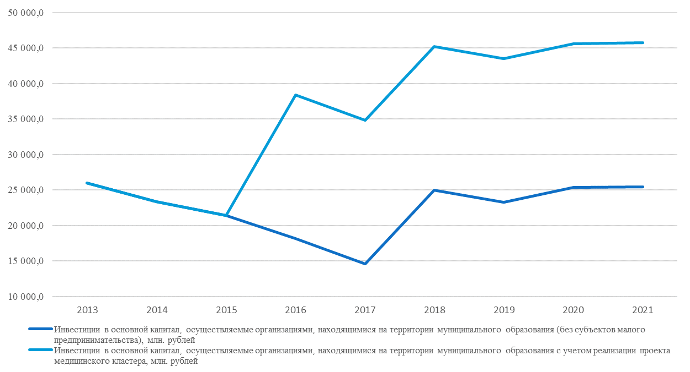
Рисунок 2 – Информация о фактической и потенциальной величине инвестиций в основной капитал,
осуществленных организациями, находящимися на территории муниципального образования
(без субъектов малого предпринимательства) в регионе Кавказских Минеральных Вод

Источник – База данных «Показатели муниципальных образований» (БД ПМО) Росстата, сводные показатели реализации проекта. С учетом периода реализации проекта с 2016 года по 2023 год с допущением равномерного распределения количества создаваемых рабочих мест (всего – 26,0 тыс. рабочих мест, за период 2016 – 2021 годы - 19,5 тыс. рабочих мест).
Источник – База данных «Показатели муниципальных образований» (БД ПМО) Росстата, сводные показатели реализации проекта. С учетом периода реализации проекта с 2016 года по 2023 год с допущением равномерного распределения инвестиций в основной капитал (всего – 162,1 млрд рублей, за период 2016 – 2021 годы - 121,6 млрд рублей).

